北 京 大 学
工学院高性能多媒体实验室设备
招标采购项目

招 标 文 件
编号：2011[69]

北京大学实验室与设备管理部
二〇一一年十一月二十八日

目 录
第一部分 投标邀请 2
第二部分 招标文件 3
第三部分 投标须知 4
第四部分 货物需求一览表及技术规格 9
第五部分 技术规格偏离表 21

第一部分 投标邀请

北京大学工学院水中心计划采购高性能多媒体实验室设备，根据有关规定，向社会公开招标，邀请具有资质的有关公司参加投标。有关问题说明如下：
- 招标人：北京大学
- 招标地点：北京大学实验室与设备管理部
- 招标货物名称、数量、交货期及地点：
  - 招标货物名称：高性能多媒体实验室设备；
  - 技术规格要求：详见第四部分；
  - 交货期：按合同约定；
  - 交货地点：北京大学工学院。
- 招标文件的获取：2011年11月29日-12月6日，上午8:30-11:30，下午13:30-16:30（北京时间）。北京大学实验室与设备管理部购买招标文件，每套200元人民币，售后不退。
- 投标人可从北京大学招标公告栏或实验室与设备管理部网站下载本次招标的电子版标书（http://www.lab.pku.edu.cn/more2.asp）。
- 投标人购买一份标书只能投一个方案，一份标书投2个或以上方案视为无效。
- 投标商可针对标书第四部分“设备包一”、“设备包二”、“设备包三”分别投标，也可针对全部设备包投标。
- 投标地点：北京大学实验室与设备管理部。
- 投标截止时间：2011年12月9日上午8:30前（北京时间），逾期恕不接受。
- 开标时间：2011年12月9日上午8:30。
- 开标地点：北京大学实验室与设备管理部。
- 联系方法
联系人：北京大学实验室与设备管理部 荆明伟 王洋洋
电话：010-62758587
传真：010-62751411
地址：北京市海淀区颐和园路5号 邮编：100871

第二部分 招标文件的说明
- 招标文件构成：招标文件共六部分， 内容如下：
第一部分 投标邀请
第二部分 招标文件的说明
第三部分 投标须知
第四部分 货物需求一览表及技术规格
第五部分 技术规格偏离表
投标人应认真阅读招标文件中所有的事项、格式、条款和技术规范等。投标人没有按照招标文件要求提交全部资料，或者投标没有对招标文件在各方面都做出实质性响应是投标人的风险，并可能导致其投标被拒绝。
- 招标文件的澄清
- 任何要求对招标文件进行澄清的投标人，均应以书面形式通知北京大学实验室与设备管理部；
- 在投标截止期以前收到的对招标文件的澄清要求均以书面形式予以答复，同时将书面答复发给每个购买招标文件的投标人。
- 招标文件的修改
- 在投标截止期前的任何时候，无论出于何种原因，招标机构可主动地或在解答投标人提出的澄清问题时对招标文件进行修改。
- 招标文件的修改将以书面形式通知所有购买招标文件的投标人，并对其具有约束力。投标人在收到上述通知后，应立即向招标机构回函确认。
- 为使投标人准备投标时有充分时间对招标文件的修改部分进行研究，招标机构可自行决定是否延长投标截止期。

第三部分 投标须知
- 说明
- 适用范围
本招标文件仅适用于本投标邀请函中所叙述项目的货物、工程及服务。
- 定义
- “招标人”系指北京大学。
- “投标人”系指按照招标文件的规定，获得招标文件，并向招标人提交投标文件的企业或事业或科研单位的独立法人。
- “中标人”系指由评标委员会评审符合招标文件要求，综合竞争实力最强、赢得供货合同的投标人。
- “用户”系指北京大学。
- “货物”：就本招标文件而言，投标人在合同项下需要提供、安装的、包括与本次招标设备有关的硬件、软件，以及所有有关的文件，统称为“货物”。
- “服务”：由投标人提供的有关运输、保险、安装调试、培训、技术支持、维护、维修以及其它使货物正常运转所必需的服务，统称为“服务”
- 投标费用
- 无论投标结果如何，投标方自行承担所有与参加投标有关的全部费用。
- 中标服务费
中标商应在合同生效后5个工作日内，依照合同金额采用差额定率累进计费方式向北京大学交纳中标服务费。具体计算方式：
      - 100万元人民币以下部分按1％收取；
      - 100－500万元人民币部分按0.8％收取；
      - 500万元以上人民币部分按0.6％收取
- 授权
参与投标的代理商须持有制造商针对本次投标的授权，或在有效期内的长期授权。
针对本次投标授权少于三家的制造商所授权产品不予优先考虑。
- 投标方条件
- 投标人必须是具有法人资格的企业或事业或科研单位的独立法人，进行工商税务登记且年检合格。
- 投标人应遵守《中华人民共和国招标投标法》、《中华人民共和国合同法》等有关的 中国法律法规。
- 具备良好的供应和施工能力，具有完善的售后服务和良好的信誉，无不良经营行为。有能力提供相应商品和服务的制造商或制造商针对本次招标采购的授权代理商且具有良好的商业信誉。
- 投标人需具有本次招标设备的生产、安装经验以及成功案例。必须具有良好的售后服务保障体系。
- 投标文件的编写要求
- 投标文件的语言与计量单位
- 投标文件、资料、往来信函等使用语言为中文。
- 除招标文件有特殊要求外，投标文件中所使用的计量单位、图形符号等应使用中华人民共和国法定计量单位及通用图形符号。
- 投标文件中，由于未作解释或解释不当而产生的歧义，招标人可朝对招标人有利的方向理解。
- 文字（或结合图）说明自己设计的具体优点。
- 投标文件的组成
- 投标书
a) 投标设备报价表；
b) 投标货物名称及规格、国别、生产厂家、工作参数、具体性能指标等；
c) 投标货物的生产许可证（复印件）或产品代理授权证明；
d) 售后服务承诺以及兑现这些承诺所具备的条件和保障措施；
e) 技术与商务偏离表；
f) 投标人能够给予招标人的其他优惠条件；
g) 生产、制造、安装、验收标准；
h) 投标人情况一览表；
i) 开标一览表。
- 资格证明文件：
a) 营业执照（复印件）；
b) 法人资格证明或法人代表授权书；
c) 税务登记证明（复印件）；
d) 法定代表人或授权代表的身份证（复印件）；
e) 投标货物（技术）的鉴定证书（复印件）；
f) 投标货物（技术）获优、奖等荣誉证书（复印件）；
g) 有关技术人员及参与项目管理、施工人员的资格证明；
h) 投标人认为有必要的其他证明文件。
- 投标书附件：
a) 详细的交货清单；
b) 备件清单；
c) 专用工具清单；
d) 交货时间；
e) 投标货物近三年在中国境内外销售业绩；
f) 投标人认为需要陈述的其他内容。
- 有关投标报价的规定
- 所有投标均以人民币报价。
- 投标报价应是货物（技术）交付之前包括货物及运输、系统集成、安装调试、人员培训等的最终报价。
- 投标报价应提供单价及本次投标总价。
- 投标人应详实提供设备投标报价表。
- 招标人不接受投标人对任何未办理正常进口手续的非中华人民共和国境内生产的货物的投标报价。
- 未经考验的新产品、试制品不能参加投标。
- 投标报价为一次性报价。
- 招标人不保证最低报价中标。
- 有关投标的其他规定
- 投标文件正本必须用不退色的墨水填写或打印，幅面规格A4并装订成册，副本可用复印件。投标文件须一式7份（正本1份，副本6份），分别加盖“正本”“副本”印章。正本与副本如有差别，以正本为准，责任由投标人自负。
- 投标文件中不许有加行、涂抹或改写。若修改错漏处，须由法定代表人或其授权代表签字并加盖单位公章方可生效。
- 投标文件封面应标明“正本”或“副本”字样。
- 为方便开标唱标，投标人应将开标一览表单独密封提交，并在信封上标明“开标一览表”字样。
- 全部投标文件应装入同一密封袋内，密封包装，封口处应有投标人法定代表人或其授权代表签字并加盖投标单位公章；封面注明招标项目名称和编号，投标人的名称、地址、邮编、传真、联系电话、联系人。
- 开标和评标
- 开标
- 开标仪式由招标人主持，在投标邀请函中规定的地点和时间开标。
- 开标时当众查验投标文件密封情况，确认无误后拆封。
- 评标
- 评标委员会：招标人将依照《中华人民共和国招标投标法》、国家计委等七部委制定的《评标委员会和评标方法暂行规定》、《北京大学招标采购管理办法》等法律法规的有关规定组建评标委员会；评标委员会成员由专家、用户代表等五人组成。
- 评标原则：评标委员会按照有关法律、法规规定和招标文件要求，遵循公平、公正、科学、择优的原则，采用相同的程序和标准，不受外界任何因素干扰和影响独立对投标文件进行评审。
- 评标主要内容：对投标文件的初审、质疑、综合评审、择优定标。具体内容：技术性能、相关业绩、综合商务及投标报价。
- 评标办法：本次招标采用综合评分法，是指在最大限度地满足招标文件实质性要求前提下，按照招标文件中规定的各项因素进行综合评审后，以评标总得分最高的投标人作为中标候选供应商或者中标供应商的评标方法。
- 评分因素（总分100分）：
- 技术性能：50分，投标产品的配置，性能等。
- 相关业绩：5分，投标人过去3年与本项目相同或相似的项目业绩。
- 综合商务：15分，投标人供货方案，售后服务措施等。
- 投标报价：30分。
- 中标条件
- 最大限度满足招标文件要求；
- 投标报价合理；
- 具有综合竞争优势。
- 授予合同
- 招标人在授标时的权利
- 在授予合同时，招标人有权变更货物数量和服务内容，其增减变更范围不超过10%。但不对单价或其它的条款和条件做任何改变。
- 若投标人数达不到法定要求或评标委员会否决所有投标，招标人有权选择其他采购方式。
- 中标通知
- 评标委员会确定中标厂商后，由招标人签发《中标通知书》。
- 对未中标的投标人，招标人可以不解释落标原因，投标文件不予退还。
- 签订合同
- 中标人应按中标通知书规定的时间、地点及其他要求与招标人签订中标经济合同。
- 投标人接到中标通知后未按规定签订中标经济合同，或要求修改其投标文件，或转包者，招标人有权撤销其中标资格并按开标后撤回投标处理，投标人应承担由此给招标人造成的一切损失。招标人可另选评标排序第二位的投标人为中标人或另行招标。
- 验收
- 投标人应提供生产、安装及验收标准以及货物清单；
- 货物运抵安装现场后，招标方提供货物储存和安装调试场所，并对货物质量、规格等技术指标进行检验；
- 中标人未在规定日期进行安装、调试工作的，按如下约定支付违约罚金：
推迟一周，违约罚金为合同总额的1％；
推迟两周，违约罚金为合同总额的3％；
推迟三周，违约罚金为合同总额的5％。
推迟三周以上，每增加一周，违约罚金从合同总额的5% 递增合同总额的1%。

第四部分 货物需求一览表及技术规格

一、项目概述
北京大学水中心是工学院重点建设的学科方向和团队之一，在资源与环境领域成绩显著。
高性能计算和可视化是水文科学与工程研究的主要手段。中心决定建设先进的水资源高性能计算及可视化多媒体实验室。它将成为水中心、能源与资源工程系乃至工学院对外展示重要科研成果的一个高端平台，同时提供更生动、更灵活的教学活动场所。

场地及主要设备：实验室位于新建的力学楼5层，计划配备设备列表如下：
设备名称 | 数量 | 放置房间
液晶拼接屏幕 | 两块 | 519房间  (47m²左右)
投影仪及屏幕 | 两套 | 519房间  (47m²左右)
小型局域网教学机房及其配套坐椅 | 一套 | 519房间  (47m²左右)
刀片式服务器 | 一台 | 519房间  (47m²左右)
投影仪及屏幕 | 一套 | 512房间  (20m²左右)
椭圆形会议桌及配套座椅 | 一套 | 512房间  (20m²左右)

以上设备分三个包招标。

二、设备介绍：
设备包一： 液晶拼接屏幕（两块）
计划安装液晶拼接屏幕的墙面为砖结构实体墙，墙高约2.8米，墙宽约6米。计划采用46寸(1366x768)液晶显示器进行拼接，拼接规格为2x4拼接方式，横向4块，纵向2块，总体尺寸约为横向约4米，纵向约1.2米。要求拼接屏幕拼缝约6mm左右；屏幕直接附于墙体，无需垂向支撑。拼接屏幕使用8路信号输入，可自由切换画面拼接组合。
服务：商家提供至少5年24小时（7×24）原厂备件上门服务，带厂商盖章服务承诺函。厂家提供所有需要的线缆和插头、插座。

设备包二： 小型局域网教学机房、投影及椭圆形会议桌
机房计算机：使用正规厂家品牌机，非兼容机，计算机使用Intel平台，主要偏重计算性能与图形性能。计算机按双列布置。要求计算机CPU性能不低于i5 760型号，内存大小不低于4G，显存大小不低于1G，硬盘容量不低于500G，转速7200转，带DVD刻录光驱；显示器使用16：9宽屏比例，尺寸不低于19寸；机箱及显示器外观黑色，用户提供Windows 7专业版，供货商协助安装；外设至少配齐鼠标、键盘、耳机、音箱等多媒体设备；配齐所有风扇；配齐所有网络互连设备。计算机共15台，其中14台作为教学用机，其中1台作为局域网控制机，控制机采用windows server操作系统（用户提供，厂商负责安装）。
服务：原厂服务，5年24小时（7×24）原厂备件上门服务，带厂商盖章服务承诺函。厂家提供所有需要的线缆和插头、插座。

机房配套桌椅：材质采用木纹复合板或贴面复合板。厚度一厘米以上。计算机桌椅按双列布置，要求计算机显示器可沉降式放置；椅子采用带靠背软座旋转椅，带滑轮移动；参考附图（1）左部。电脑桌数量15张，座椅数量20只。
服务：电脑桌提供至少三年免费保修服务，座椅提供至少一年免费保修服务。

投影仪（三套）：要求亮度在4000流明以上。悬吊式安装。投影屏幕尺寸不低于100英寸（长约2m，宽约1.5米）。投影分辨率不低于标准分辨率1024x768；对比度至少2000：1；灯泡寿命不低于4000小时；带自动梯形校正功能；输入信号源至少VGA×1，色差×1，S端子×1，复合视频×1，音频×1；工作标准噪音不高于30分贝；
服务：原厂服务，5年24小时（7×24）原厂备件上门服务，带厂商盖章服务承诺函。厂家提供所有需要的线缆和插头、插座。

椭圆形会议桌及配套座椅：尺寸要求围坐15人左右，长约5米，宽约2米。材质要求采用贴面实木材质。座椅采用带靠背软座旋转椅，椅面使用皮质材料，椅背高不低于50厘米，数量16只。参考附图（1）右部。
服务：会议桌提供至少三年免费保修服务，座椅提供至少一年免费保修服务。

设备包三：刀片式服务器
服务器机箱：高度大于等于9U，密度大于等于12个刀片；
可靠性要求：满配冗余的热插拔电源，冗余电源支持任意N+N（任意N个电源正常即可工作）模式。满配热插拔、冗余的风扇模块。
易用性要求：配置光驱 DVD±RW，集成管理模块，集成本地KVM，并提供KVM级联端口，允许和机架式外置KVM进行级联。
网络支持：2个三层千兆以太网交换机模块，对内支持每刀片服务器两个10/100/1000M自适应端口的接入，对外支持万兆上联。
FC支持：1个24口 8GB FC全激活交换机，对外4个SFP+端口。
绿色节能功能：要求提供电源管理工具，能够提供图形化电源使用监控界面，并且更具需要限定个别刀片的用电。
系统管理工具：免费提供系统部署和维护工具包。提供数据中心的管理软件。提供机箱管理模块，非第三方的原厂专业刀片管理软件；支持通过IP网络对刀片机箱和内部刀片机型各个部件的状态监控。支持远程开关机、实时电源功耗显示。支持虚拟光驱。支持冗余管理模块配置。
服务：原厂服务，5年24小时（7×24）原厂备件上门服务，带厂商盖章服务承诺函。厂家提供所有需要的线缆和插头、插座。厂商负责从机房配电箱到服务器所在机柜的电源布线并提供所需插座（包含PDU），必须按照规范走线槽，不准架设飞线。

刀片服务器：数量不低于12；
CPU：2个Intel Xeon E5650（及以上）六核CPU，主频不低于2.4 GHz，二级缓存不低于12M，不低于5.86 GT/s QPI, Turbo
内存：≧24GB ECC DDR3, 频率不低于1333MHz, 内存插槽≧12个
光纤HBA卡：1块8Gb 单端口HBA卡。
网卡：2块10/100/1000Mbps 自适应以太网卡(支持TOE offload 引擎技术
硬盘：2个热拨插SAS ≧10Krpm硬盘，≧146GB，RAID0
系统管理：集成系统管理处理器。具备服务器的关键部件CPU、内存、硬盘等在发生故障前能够提前报警的能力。故障部件的快速诊断功能：在断电的情况下，能够通过诊断板快速定位故障的部件，提高维修速度。支持并行KVM(cKVM),即运行多个用户同时对机箱内不同的刀片进行管理。
虚拟化：支持内嵌硬件虚拟化功能。
服务：5年24小时（7×24）厂商带备件上门服务，带厂商盖章服务承诺函。原厂安装服务。厂家提供所有需要的线缆和插头、插座。

附图1：
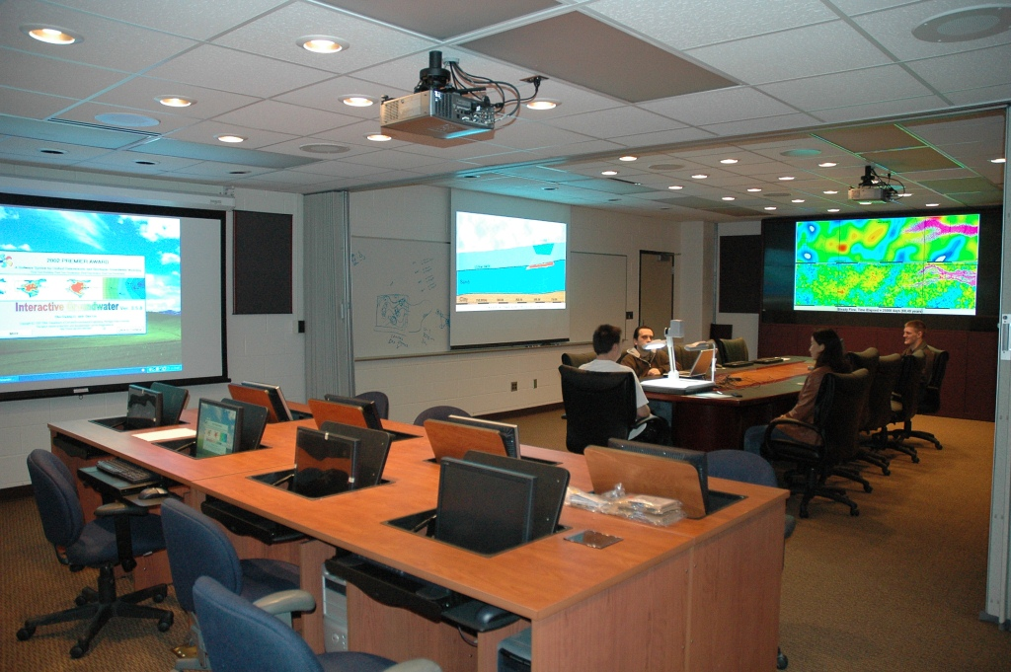

第五部分 技术规格偏离表
投标人名称： （公章） 招标编号：
序号 | 硬件名称 | 招标规格 | 投标规格 | 偏离 | 说明
1
2
3
4
5
6
7
投标人代表签字

开 标 一 览 表

投标商名称 | 设备制造商 | 设备名称 | 投标总价  （万元）

注：1、若本页写不开可按此格式另加附页；
2、请将本表用信封单独密封并附于标书内，开标时将唱读本表。

投标商签章： 年 月 日

